**첨부 1. 대회 관련 정보**

1. 출전 선수
   1. 출전 선수 명단

|  |  |  |
| --- | --- | --- |
| No. | 해외연합 | KLPGA |
| 1 | 박인비 | 이소영 |
| 2 | 이정은6 | 박현경 |
| 3 | 김효주 | 임희정 |
| 4 | 유소연 | 이다연 |
| 5 | 허미정 | 김지영2 |
| 6 | 신지애 | 박민지 |
| 7 | 배선우 | 이소미 |
| 8 | 지은희 | 유해란 |
| 9 | 이민영2 | 오지현 |
| 10 | 이미향 | 최혜진 |
| 11 | 이보미 | 최예림 |
| 12 | 김하늘 | 김지현 |
| 13 | 최나연 | 김아림 |

* 1. 초청 기준

|  |  |
| --- | --- |
| 해외 연합 | 월드랭킹 기준 LPGA선수 7명, JLPGA 선수 3명 |
| KLPGA | 6월 말일 기준 상금순위 상위 10명 |
| 추천 선수 | 각 팀별 3명 (공동주최사 추천) |

**\*** 단, 개인사정으로 출전할 수 없는 선수가 있을 경우, 차순위 선수에게 우선권

1. 출전선수 챔피언스트로피 역대 성적

**해외연합 역대 성적**

**\* 이정은6(2016~2018), 배선우(2015~2017)는 팀 KLPGA 소속으로 출전한 기록이 포함되어 있음**

**\* 통산 출전횟수는 2020년 대회를 포함하였음**

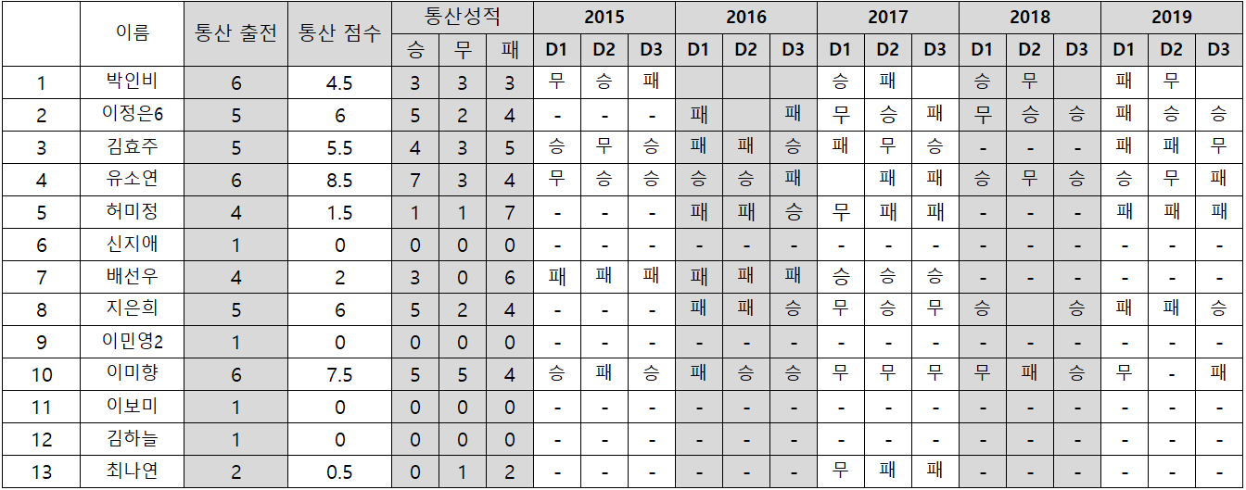

* 전대회 출전: 박인비, 유소연, 이미향

* 역대 최다 득점: 유소연(8.5점, 7승 3무 4패)

* 홀인원: 배선우(2016, KLPGA 소속, 마지막날 싱글 매치플레이 vs 지은희, 동래 베네스트 컨트리클럽 8번홀)

* 첫 출전: 신지애, 이민영2, 이보미, 김하늘

**KLPGA 역대 성적**

**\* 통산 출전횟수는 2020년 대회를 포함하였음**

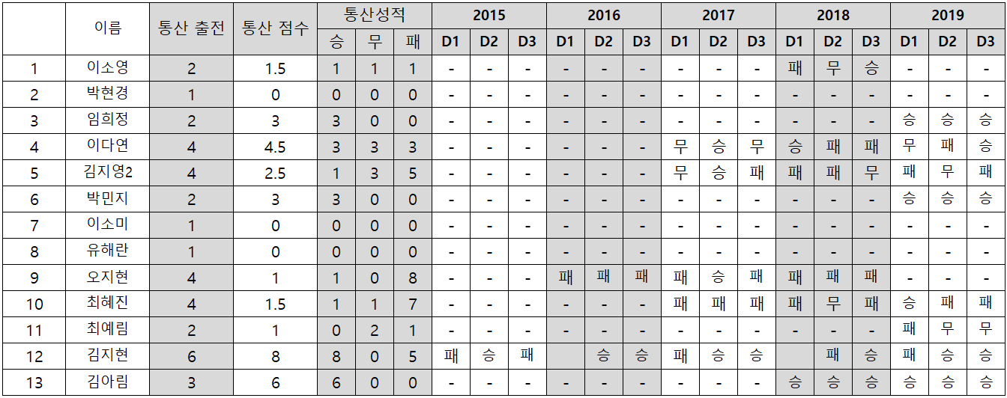

* 전대회 출전: 김지현

* 역대 최고 득점: 김지현 (8점, 8승 5패)

* 2회 이상 출전선수 중 유일한 무패: 김아림

* 첫출전: 박현경, 이소미, 유해란

3. 챔피언스트로피 역대 버디, 이글, 홀인원

|  |  |  |  |  |  |  |
| --- | --- | --- | --- | --- | --- | --- |
|  | 2015 | 2016 | 2017 | 2018 | 2019 | 총계 |
| 버디 | **197** | **218** | **234** | **207** | **231** | **1,087** |
| 이글 | **3** | **2** | **4** | **6** | **3** | **18** |
| 신지은/이일희 | 허미정/지은희 | 전인지/지은희 | 이민지/지은희 | 고진영/유소연 |  |
| 김세영/최운정 | 김해림/김민선5 | 박인비/유소연 | 제니퍼송/최운정 | 다니엘강/양희영 |  |
| 박희영/최운정 |  | 최나연/신지은 | 전인지/신지은 | 장하나 |  |
|  |  | 고진영 | 김지현/오지현 |  |  |
|  |  |  | 이미향 |  |  |
|  |  |  | 이정은5 |  |  |
| 홀인원 | **-** | **1** | **-** | **-** | **-** | **1** |
|  | 배선우 |  |  |  |  |
| Hole played | 392 | 387 | 396 | 401 | 398 | 1,974 |

* 홀인원: 배선우(2016, KLPGA 소속, 마지막날 싱글 매치플레이 vs 지은희, 동래 베네스트 컨트리클럽 8번홀)

**첨부 2. 취재 신청서**

**‘오렌지라이프 챔피언스트로피’ 취재 신청서**

|  |  |  |  |  |  |  |  |  |  |
| --- | --- | --- | --- | --- | --- | --- | --- | --- | --- |
| **언론사명(Company)** | Ex. OO일보 / OO Times / OO新聞 etc | | | | | | | | |
| **언론사구분(Category)** | Ex. 통신사(News Agency) / 일간지(Daily newspaper) / 잡지사(Magazine)  방송사(Broadcast) / 온라인신문(online) etc | | | | | | | | |
| **연락처(tel)** | Ex. oo-ooo-oooo | | | | | | | | |
| **취재 목적(Purpose)** | Ex. 대회취재 / 선수인터뷰 etc | | | | | | | | |
| **취재 희망 일자(Date)**  **※ 복수 선택 가능** |  | | | □ 기자회견  (8/6) | | □ 1라운드  (8/7) | □ 2라운드  (8/8) | □ 3라운드  (8/9) | |
| **신청자 명단(Applicants)** (*직종 : 취재 / 사진 / ENG / SNS / 오디오 / PD / 리포터 / 유관단체 등) | | | | | | | | | |
| **방문 예정일** | | **이름** | **직종** | | **개인 전화 / 이메일** | | | | **차량 번호** |
| □8/6 □8/7 □8/8 □8/9 | |  |  | |  | | | |  |
| □8/6 □8/7 □8/8 □8/9 | |  |  | |  | | | |  |
| □8/6 □8/7 □8/8 □8/9 | |  |  | |  | | | |  |
| □8/6 □8/7 □8/8 □8/9 | |  |  | |  | | | |  |
| □8/6 □8/7 □8/8 □8/9 | |  |  | |  | | | |  |
| □8/6 □8/7 □8/8 □8/9 | |  |  | |  | | | |  |
| □8/6 □8/7 □8/8 □8/9 | |  |  | |  | | | |  |
| **코로나19 예방 및 확산 방지를 위해 미디어의 현장 취재 범위를 조정하여 운영할 예정입니다.**  **동일 언론사 내 같은 직종의 경우에는 일별 1사 1인을 원칙으로 하며,**  **적정 인원을 초과할 경우 불가피하게 인원을 제한할 수 있습니다.**   * **동의함** | | | | | | | | | |

위와 같이 ‘오렌지라이프 챔피언스트로피’ 대회의 취재를 신청합니다.

2020년 월 일

미디어명(언론사명) 성명 서명

**‘오렌지라이프 챔피언스트로피’ 현장 취재 동의서**

|  |  |  |
| --- | --- | --- |
| **구분** | **위반 사항** | **위반(적발) 시 페널티** |
| **출입증** | 대회장 및 미디어 센터에서 미디어 출입증을 패용하지 않는 경우 | 1회 – 구두 경고  2회 – 취재 제한(해당 대회) |
| 본인의 미디어 출입증을 타인에게 빌려주거나 제공하는 경우 |
| KLPGA가 승인한 구역 외 다른 구역 또는 공간에 들어가는 경우 |
| **취재**  **및**  **촬영** | 미디어 센터 및 믹스트 존 이외의 구역에 출입하는 경우 | 1회 – 취재 제한(해당 라운드)  2회 – 취재 제한(해당 대회) |
| 믹스트 존이 아닌 다른 장소에서 개별적으로 인터뷰를 진행하는 경우 |
| 촬영한 사진 및 영상을 제3자에게 판매하거나 유튜브, 블로그 등으로 수익을 창출하는 상업적 활동을 하는 경우 |
| 믹스트 존에서 인터뷰 시 취재 가이드라인을 준수하지 않는 경우 |
| 대회 조직위 및 KLPGA 본 대회 취재 가이드라인을 준수하지 않는 경우 |
| 주관 방송사의 생방송이 종료되기 전 결과를 방송하는 경우 |
| **미디어**  **센터** | 미디어센터에서 선수에게 개인적인 요청(사인, 사진 등)을 하는 경우 | 1회 – 구두 경고  2회 – 취재 제한(해당라운드)  3회 – 취재 제한(해당 대회) |
| 미디어센터 출입이 허용되지 않은 일반인을 입장시키는 경우 |
| 소지품 및 장비 보관을 이유로 1개 이상의 자리를 점용하는 경우 |
| **코로나19**  **관련** | 체온 측정, 취재 명부 및 자가점검표 작성에 협조하지 않는 경우 | 입장 불가 |
| 미디어센터 내에서 마스크를 미착용하는 경우 | 1회 – 구두 경고  2회 – 취재 제한(해당 대회) |
| 기타 KLPGA 코로나19 대응 통합 매뉴얼 내 미디어 가이드 라인 규정에 어긋나는 행위를 경우 |
| **※ 기타 공지사항**  **1. 취재 활동 가능 범위**  가) 미디어 센터 및 믹스트 존에서 취재하는 것을 원칙으로 함  나) 출입증을 소지한 미디어에 한해 대회조직위에서 지정한 구역에서 사진 및 영상 촬영 가능  - 대회조직위가 지정한 라운드별 사진 및 영상 촬영 가능 구역   |  |  |  |  | | --- | --- | --- | --- | | 8월 6일(목) – 기자회견 | 8월 7일(금) – 포섬 | 8월 8일(토) – 포볼 | 8월 9일(일) – 싱글 | | 1번, 10번 홀 티잉구역(1T)  9번, 18번 홀 그린(9G) | 1번, 10번 홀 티잉구역(1T)  9번, 18번 홀 그린(9G) | 1번, 10번 홀 티잉구역(1T)  9번, 18번 홀 그린(9G) | 1번, 10번 홀 티잉구역(1T)  9번, 18번 홀 그린(9G) | | **선수 개별 인터뷰는 믹스드존에서만 가능** | | | |   다) 언론사 종류 및 직종(취재, 사진, 방송 등)에 관계없이 **코스 진입 불가** (주관 방송사 및 공식사진기자는 제외)  **2. 미디어 지원 사항: 8월 6일 중식부터 조식, 중식 제공 (룩스타워 6F)**  **3. 주의 사항**  가) 미디어 센터 수용 적정 인원을 초과할 경우, 내부 기준에 따라 **출입 인원을 제한하여 운영될 수 있음**  나) 대회 기간 동안 선수, 캐디, 주관방송사, 공식사진기자 등 필수 인원 외 **코스 내 진입 불가**  다) 지정된 출입 구역 및 기타 KLPGA 코로나19 대응 통합 매뉴얼 내 **미디어 규정 미준수 시 취재가 제한될 수 있음** | | |

위 사항을 모두 확인하였으며, 위반하였을 시 KLPGA의 페널티 규정에 동의합니다.

2020년 월 일

미디어명(언론사명) 성명 서명

**첨부 3. 오시는 길**

**미디어 주차**

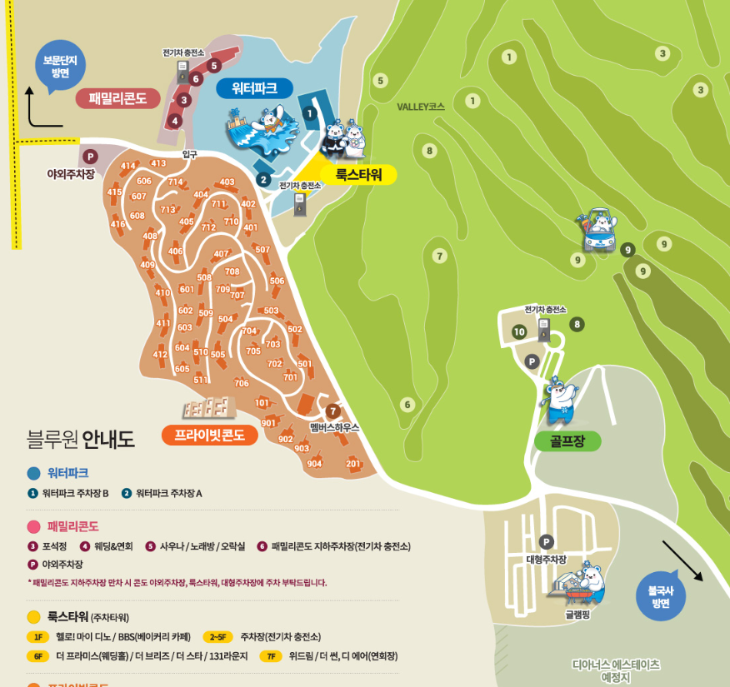

**미디어센터 (대형주차장 주차)**

**미디어센터**